3 力与运动的关系
[学习目标]
- 理解力与运动的关系；
- 力是改变物体运动状态的原因，物体的运动不需要力来维持；

- 力的作用效果
力的作用效果包括两方面：
- 改变物体的_______；
- 改变物体的_______。
例如：用力捏橡皮泥，使橡皮泥变成各种形状；用力拉弓，使弓张开；将尺变弯等。都是在力的作用下，使物体的形状发生改变。
- 力和运动的关系
物体做何运动取决于它的 情况和 ；当物体 或 时它只能处于 状态或 运动状态；当物体受 作用时，其运动状态将会发生 ，这种改变体现在物体的运动 和 上，二者中任一个发生改变或二者同时发生改变。物体的运动 要力来维持，力是
的原因。
受力条件 | 力的方向和物体运动方向 | 物体所处状态 | 运动状态是否改变
不受力或受平衡力(合力为零) | ————— | 静止状态或匀速直线运动状态
受非平衡力(合力不为零) | 相同 | 速度 ，并且做 运动
受非平衡力(合力不为零) | 相反 | 速度 ，仍做 运动
受非平衡力(合力不为零) | 不在同一直线上 | 运动方向 ，做 运动
受非平衡力(合力不为零) | 相反 | 速度 ，仍做 运动
受非平衡力(合力不为零) | 不在同一直线上 | 运动方向 ，做 运动


- 力的作用效果：
- 力仅可以使物体发生形变；
- 力可以改变物体的运动状态。
- 力与运动的关系
力是改变物体运动状态的原因，物体的运动不需要力来维持。
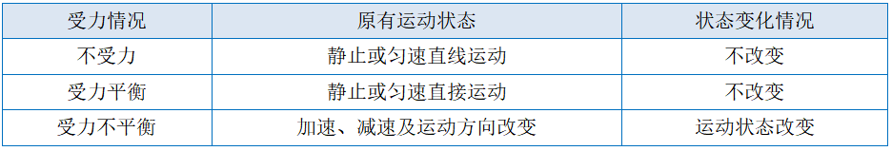
- 力可以改变物体的运动状态，物体运动状态的改变包括三种情况：
①物体的运动方向不变，速度大小发生改变。
例如：刚驶出站台的火车，做变速直线运动。
②物体的速度大小不变，运动方向发生改变。
例如：匀速行驶的汽车拐弯了。
③物体的速度大小和运动方向同时发生改变。
例如：向斜上方抛出的铅球，速度的大小和方向都在发生变化。
- 物体受力平衡时，将保持静止或匀速直线运动状态；物体受力不平衡时，其运动状态会发生改变。物体具有保持静止或匀速直线运动状态不变的性质，叫做惯性。
- 实验：探究物体的运动与所受阻力大小的关系：
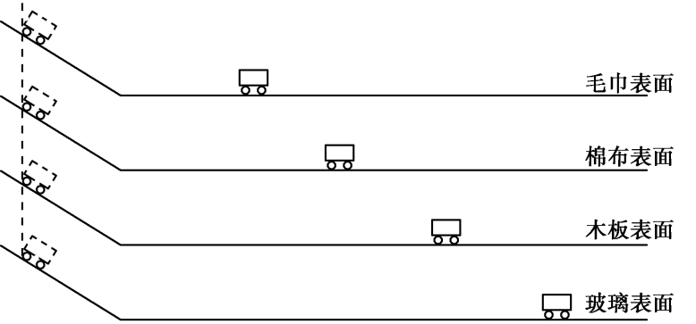
- 器材：斜面、小车、木板、玻璃板、毛巾、棉布；
- 步骤：将小车从斜面的同一高度由静止释放，观察小车在不同表面移动的距离。
- 说明：让小车从斜面的同一高度滑下是为了使小车到达水平面时获得的初速度相同。
- 结论：相同速度，小车所受阻力越小，运动的距离越远。
- 推理：如果小车所受阻力更小，小车运动的距离会更远；如果小车不受阻力，小车将会以不变的速度永远运动下去，即将会做匀速直线运动。

知识点一：力的作用效果
【探究重点】
当物体所受的外力突然消失时，物体将保持原来的运动状态不变。原来做匀速直线运动的物体，在外力突然消失后，将仍保持匀速直线运动状态。
【例题精讲】
- （2022·重庆A）如图所示，北京冬奥会比赛项目中相关物理知识描述正确的是（ ）。
A. 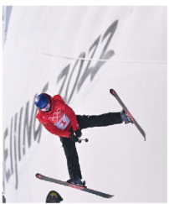 谷爱凌夺冠决赛中完美旋转时，她受到惯性的作用；
B. 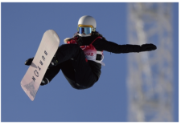 苏翊鸣完成单板转体，他上升到最高点时受平衡力作用；
C. 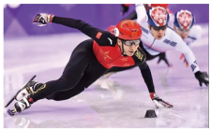 武大靖蹬地加速通过弯道，是由于力改变了他的运动状态；
D. 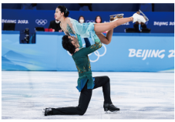 柳鑫宇和王诗玥以如图造型滑行时，王诗玥相对于柳鑫宇是运动的
【巩固训练】
- 下列几个事例中，主要能体现力改变了物体运动状态的是$( )$
A. 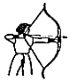运动员拉开弓 B. 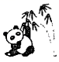熊猫拉弯竹子
C. 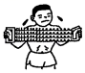用力拉长拉力器 D. 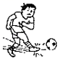运动员把球踢出
知识点二：力与运动的关系
【探究重点】
- 力是使物体运动状态改变的原因，具体包括：改变速度的大小、方向以及速度大小和方向同时改变
- 物体受平衡力(或不受力)物体的运动状态不变(保持静止或匀速直线运动状态)。
- 物体受非平衡力作用运动状态改变(运动快慢或方向改变)。
【例题精讲】
- （2022·江苏连云港）关于力和运动，下列说法正确的是（ ）。
A. 物体受到力的作用时运动状态一定改变；
B. 在平衡力作用下物体一定处于静止状态；
C. 手拉长橡皮筋，说明力可以使物体发生形变；
D. 绕操场匀速转动的玩具电动车处于平衡状态
【巩固训练】
- （2022·湖南衡阳） 2022年女足亚洲杯决赛中，中国女足在0比2落后的情况下逆转，以3比2力克韩国队夺冠，时隔16年重登亚洲之巅，在足球比赛中，下列说法正确的是（ ）。
A. 足球在空中飞行过程中不受力的作用；
B. 足球空中下落过程中惯性变大；
C. 足球在地面上越滚越慢，说明运动需要力来维持；
D. 守门员飞身扑住了飞向球门的足球，说明力可以改变物体运动状态
知识点三：探究力与运动的关系
【探究重点】
考查方向 | 解答思路
小车在三个水平面上运动时，水平面越光滑，小车运动的距离 | 越远
由此推断，当小车不受摩擦力作用时 | 小车将做匀速直线运动
此实验正确地揭示了：力不是维持物体运动的原因 | 而是改变物体运动状态的原因．
实验方法 | 控制变量法
表面越光滑 | 小车受到的摩擦力越小
这个实验能不能直接验证牛顿第一定律 | 不能
小车运动的长短与它受到的阻力有什么关系 | 阻力越大，运动越短
让小车从不同高度滑下还可以探究 | 重力势能与高度、动能与速度关系
【例题精讲】
- （2022·四川内江）为探究“力与运动的关系”，设计了如图所示的斜面实验，让小车从斜面滑到接触面分别为毛巾、棉布和木板的水平面上，观察小车在水平面上滑行的距离。
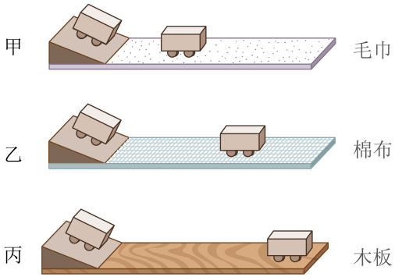
（1）实验中，让同一小车从同一斜面的相同位置由静止滑下，是为了使小车到达水平面时的______相同；小车到达水平面的初始动能是由______势能转化而来的；
（2）比较甲、乙、丙三次实验，发现：水平面阻力越小，小车滑行距离就越______（选填“远”或“近”）；进一步推理得出：如果水平面绝对光滑，物体受到的阻力为零，则物体将在水平面上做______（选填“匀速”或“变速”）直线运动。
【巩固训练】
- 在“探究力和运动的关系”的实验中，让木块 由静止开始沿斜面滑下，木块在三种不同水平面上运动 一段距离后分别停留在如图所示的位置。
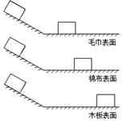
$(1)$实验需要木块从同一斜面的______开始下滑，目的是使小车到斜面底端的______相同。
$(2)$木块进入水平面后，在运动过程中受到的阻力的方向为______。
$(3)$实验结论：平面越光滑，木块受到的阻力越小，速度减小得越______。
$(4)$推论：如果木块在水平面受到的阻力为零，木块将______。
$(5)$若要探究滑行距离与小车初速度的关系，应先后将小车从斜面上______处释放，比较小车在______面上滑行的路程长短$($选填“同一粗糙”或“不同粗糙”$)$。
$(6)$牛顿第一定律是建立在：______
A.日常生活经验的基础上 $B.$科学家猜想的基础上
C.直接实验结果的基础上 $D.$实验和科学推理相结合的基础上。
知识点四：力和运动关系应用
【探究重点】
力可以改变物体的运动状态，包括物体的运动速度大小发生变化、运动方向发生变化
【例题精讲】
- （2022·山东泰安）打羽毛球是同学们喜爱的体育活动，下列与这项活动有关的说法正确的是（ ）。
A. 发球时，球拍对羽毛球施加了力，羽毛球对球拍没有力的作用；
B. 羽毛球飞行的速度越大惯性越大；
C. 羽毛球运动到最高点时，不受任何力的作用；
D. 迎面飞来的羽毛球被球拍挡回，说明力可以改变物体的运动状态
【巩固训练】
- （2022·山东临沂）2022年2月6日，不服输、敢拼搏、懂团结的中国女足第9次捧起亚洲杯冠军奖杯（如图）。在比赛过程中（ ）。
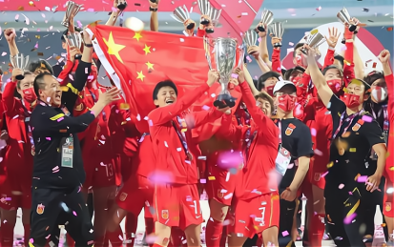
A. 静止在水平草地上的足球只受重力；
B. 将足球踢飞说明力可以改变物体的形状；
C. 在空中运动到最高点的足球受力不平衡；
D. 草地上滚动的足球因不受力而逐渐停下

- 关于力和运动的关系，下列说法正确的是$( )$
A. 物体运动状态改变，一定受到力的作用
B. 物体受到了力的作用，运动状态一定改变
C. 没有力的作用，运动的物体会慢慢停下来
D. 物体在平衡力作用下，一定处于匀速直线运动状态
- (2020·江苏省南京市中考物理模拟试题一)如图是足球运动员踢足球时的情景，下列说法正确的是( )

A．球被脚踢的过程中，只受到人脚的作用力；
B．足球在空中飞行过程中，运动状态一定发生改变；
C．脚踢球使球飞出去，说明力是物体运动的原因；
D．空中飞行的足球，若它所受的力全部消失，它一定沿水平方向做匀速直线运动
- 在如图所示的四个力中，使受力物体运动状态发生改变的是$( )$
A. 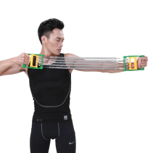拉力器被拉长 B. 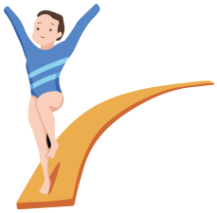跳板被压弯
C. 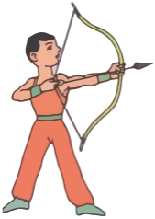弓被拉开 D. 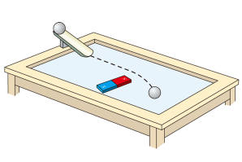小球改变移动方向

- (2021·湖南邵阳市)如图所示，小红的妈妈陪弟弟在公园里荡秋千，假如弟弟荡到左边最高点受到的外力突然全部消失，他将会( )。
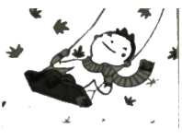
A．继续向左运动 B．从左向右运动 C．竖直向下运动 D．静止不动
- 如图所示，将木块放在压缩了的弹簧旁，释放弹簧，木块沿水平地面向右运动，离开弹簧后，木块运动一段距离后停下来。下列说法正确的是$( )$
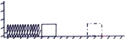
A. 木块所受摩擦力使木块由静止开始运动
B. 弹簧对木块的弹力使木块由静止开始运动
C. 木块所受摩擦力不会改变木块的运动状态
D. 木块最终停止运动是由于失去弹簧的弹力作用
- (2021·福建中考真题)让滑块从斜面滑下，逐渐减小水平面的粗糙程度，测量滑块在水平面上的运动距离，探究“运动物体如果不受其他物体的作用，会一直运动下去吗”。下列做法能获得结论的是( )。
A．坚持不懈进行多次实验探究 B．改进实验装置进行实验探究
C．调整实验方案进行实验探究 D．在实验基础上进行合理推理
- 某同学在玩滑板车时，一开始不断用力蹬地，滑板车速度越来越快；停止蹬地后，滑板车仍然能继续运动一段距离，最终会停下来。下列说法正确的是$( )$
A. 不断用力蹬地滑板车速度越来越快，说明运动需要力来维持
B. 蹬地的过程中该同学一直是运动的，所以运动状态没有改变
C. 停止蹬地后滑板车仍然能够继续运动，是因为滑板车具有惯性
D. 滑板车最终会停下来，是因为停止蹬地后滑板车没有受到力的作用
- 在物理学中，力和运动正确关系的得出，从亚里士多德到牛顿，历经二千多年。如图甲，水平地面上的物体，在水平向右拉力的作用下，从$t=0 s$开始，物体的运动情况如图乙。对于这个过程力和运动的描述正确的是$( )$
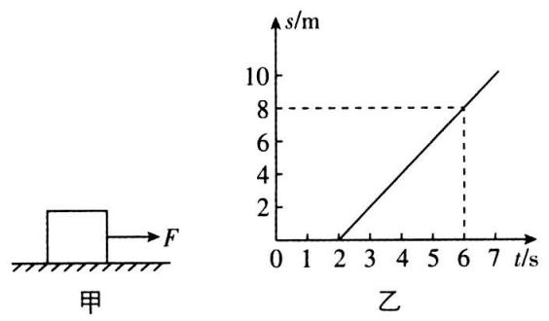
A. 该物体一直做匀速直线运动
B. $t=1 s$时，若$F=3 N$，则地面的滑动摩擦力也为$3 N$
C. 从$t=0 s$到$t=6 s$的过程中，力$F$在逐渐增大
D. 物体做匀速直线运动阶段的速度为$2 m/s$
- 在春季运动会上，班级的男同学吹气球时发现：用手轻轻一压，气球就变扁了，说明力可以改变______；用手轻轻一推，气球就向一侧飞走了，说明力可以改变______。

- 用弹簧测力计拉着重$20N$的物体在水平桌面上做匀速直线运动，当速度为$4m/s$时，弹簧测力计的示数为$2N$，若以$1m/s$的速度匀速直线运动时，该物体受到的摩擦力为______$N$，合力为______$N$；若将拉力增大，当弹簧测力计的示数变为$4N$时，物体受到的摩擦力为______$N$，则物体将______。$($填“静止”、“匀速直线运动”或“加速运动”$)$
- (2021·江苏苏州市)在探究“阻力时物体运动的影响”时，使用的器材有斜面、木板、棉布、毛巾和小车。
(1)实验时要固定斜面，并将小车从斜面上______(同一/不同)位置由静止释放；
(2)从实验现象可推理，若水平面绝对光滑，则运动的小车将在水平面上______；
(3)如图，若实验中小车仅在木板上滑行时滑出了右端，是否需要重做本实验以获取可靠的证据？答：______(需要/不需要)
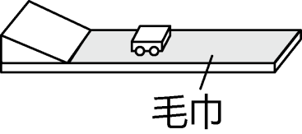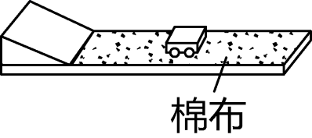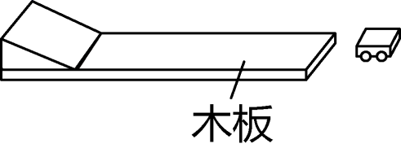
(4)在本实验中，“小车在水平面上运动的距离”反映的是______。
A．小车在水平面上所受阻力大小
B．阻力对小车运动的影响情况
C．A、B选项均正确

- “辽宁号”航母的舰载机“歼$−15$”着舰时在拦阻索作用下停下来，这个过程中
A. 拦阻索对舰载机的作用力使拦阻索发生形变
B. 拦阻索对舰载机的作用力使舰载机运动状态改变
C. 舰载机对拦阻索的作用力与拦阻索对舰载机作用力的受力物体相同
D. 舰载机对拦阻索的作用力与拦阻索对舰载机作用力的作用效果相同
- （2021·江苏无锡·八年级期中）人用水平方向的力推物体，使物体在粗糙程度相同的水平面上做匀速直线运动，下列说法正确的是（ ）
A．人对物体的推力大于水平面对物体的摩擦力
B．若增大推力，物体所受摩擦力也将增大，物体仍做匀速直线运动
C．若撤去推力，物体在继续运动过程中所受摩擦力大小不变
D．若撤去推力，物体的运动状态不会发生改变
- 如图甲所示，物体受水平拉力$F$的作用，在同一水平地面上运动。从$t=0$开始，物体的运动情况如图乙所示。关于这个过程描述正确的是 $($ $)$
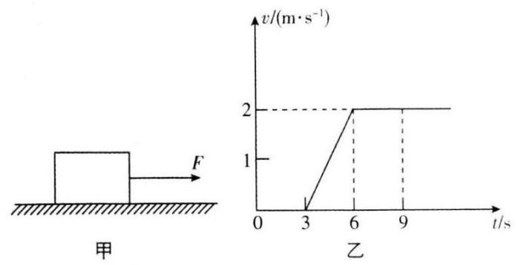
A. 物体一直做匀速直线运动
B. 物体在$9 s$内通过的路程是$18 m$
C. $t=1 s$时，若$F=2 N$，则物体受到的摩擦力大于$2 N$
D. 从$t=3 s$到$t=6 s$的过程中，物体受到的摩擦力不变
- 如图所示为体育场内足球赛的场景，小刚和小亮运用所学物理知识对比赛中的一些现象进行分析，下列说法中全部正确的一组是$( )$
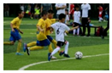
$①$脚踢球，使球飞出去，说明力可以改变物体的运动状态；
$②$踢出去的足球能继续向前飞行是因为足球受到惯性的作用；
$③$足球运动到最高点时，惯性最小；
$④$空中飞行的足球，若它所受的力全部消失，它一定沿水平方向做匀速直线运动；
$⑤$踢足球时，足球对脚的力是由于足球发生形变而产生的
$⑥$足球最终停止在草坪上时，所受的重力和地面对它的支持力是一对平衡力；
A. $①②⑤$ B. $①②⑥$ C. $②③④$ D. $①⑤⑥$
- 如图所示，轻弹簧一端固定，另一端自由伸长时恰好到达O点，将质量为m的物体P与弹簧连接，并将弹簧压缩到A由静止释放物体后，物体将沿水平面运动。若物体与水平面的摩擦力不能忽略，则关于物下列说法中正确的是
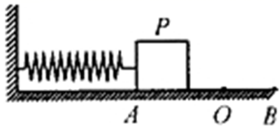
A．A到O速度不断增大 B．A到O速度先增大后减小
C．物体运动到O点时速度最大 D．从A到O的过程中摩擦力逐渐减小
- 用手拿住拴着钢球的绳子，使钢球在光滑的水平面上做匀速圆周运动，此时小球的运动状态是______的$($选填“保持不变”或“不断改变”$)$，此过程中钢球受______$($选填“平衡”或“非平衡”$)$力作用。如果某一时刻绳子突然断了，则钢球将做______运动。
- 如图所示用手握住重$4N$的瓶子静止不动，此时瓶子受到摩擦力的方向为______ $($选填“竖直向上”或“竖直向下”$)$。当对瓶底施加一个竖直向上$20N$的推力时，瓶子仍然保持静止，此时瓶子受到的摩擦力大小为______ $N$。

- 4月28日，马龙夺得2019年布达佩斯世乒赛男子单打冠军，成为54年来获得三连冠的第一人。决赛中，马龙
将迎面飞来的球扣回，这一现象表明球受到的作用力改变了球的_______，该力的施力物体是______，球离开球拍后，由于__________仍向前运动。
- 如图所示，小钢球在光滑水平面上沿直线运动，在小钢球运动路线旁放一磁铁，小钢球将做曲线运动，此时小钢球所受的力是 $($选填“平衡”或“非平衡”$)$力$;$若小钢球运动到$A$点时，拿走磁铁，小钢球将做 运动$;$你的理由是 。
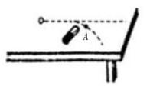
- (2020•呼伦贝尔)在探究“运动和力的关系”实验中，设计了如图所示的斜面实验。让同一小车滑到接触面分别为毛巾、棉布和木板的水平面上，观察小车子在水平面上滑行的距离。
(1)为了使小车滑到水平面时的初速度相同，实验应让小车从同一斜面的 滑下，这种研究问题的方法是 (选填“转换法”、“模型法”或“控制变量法”)。
(2)伽利略对类似的实验进行了分析并进一步推测：如果水平面光滑，小车在运动时不受阻力，则小车将在水平面上 。说明物体的运动 (填“需要”或“不需要”)力来维持。
(3)牛顿在伽利略等人的研究成果上概括出了牛顿第一定律。该定律 。
A．能用实验直接验证
B．不能用实验直接验证，所以不能确定这个定律是否正确
C．是在大量经验事实的基础上，通过进一步的推理概括得出的
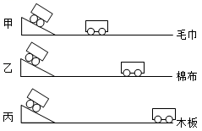

- 体育考试前，针对同学们训练排球时的情景，下列有关说法中正确的是$( )$
A. 球垫起后，在空中能向上运动，是因为受到惯性的作用
B. 球垫起后，上升到最高点时，速度为零，此时球处于平衡状态
C. 垫球时，手对球的作用力要大于球对手的作用力
D. 球下落后越来越快，说明力可以改变物体的运动状态
- 明明同学用水平向右的力推静止于水平桌面上的木块$A$，推力$F$的大小以及木块$A$的运动速度$v$随时间$t$的变化情况如图甲、乙所示，则$( )$
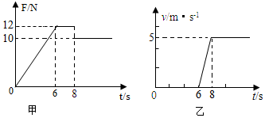
A. 在$0～6s$时间内，推力小于摩擦力
B. 在$0～6s$时间内，木块受静摩擦力
C. 在$t=7s$时，木块受到的摩擦力为$12N$
D. 当$F=11N$时，木块$A$一定做加速直线运动
- (2020·广东中考模拟五)踢足球是初中学生喜爱的体育活动之一，下列说法中正确的是( )
A．足球离开运动员后还能在空中飞行，表明足球受到了惯性；
B．运动员踢足球时脚有疼痛的感觉，表明力的作用是相互的；
C．守门员抱住了飞向门框的足球，表明力可以改变物体的形状；
D．只要运动员对足球施加力的方向相同，力的作用效果就相同
- 如图所示，一轻弹簧上端固定在天花板上，下端连接一小球，开始时小球静止在$O$点，将小球向下拉到$B$点，释放小球，已知$AO=OB$，研究小球在竖直方向上的受力和运动情况，则$( )$
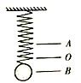
A. 小球运动到$O$点时将停止运动并保持静止
B. 小球从$B$运动到$O$的过程中弹力大于重力、速度不断增大
C. 小球运动到$A$点时将停止运动并保持静止
D. 小球从$O$运动到$A$的过程中弹力大于重力、速度不断减小
- (2020·武汉)如图所示，将一把铁锁用绳子悬挂起来，把它拉到自己的鼻子附近，松手后铁锁来回摆动。下列说法正确的是( )
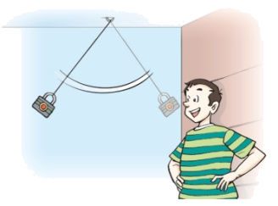
A. 摆动过程中，绳子对铁锁的拉力和铁锁对绳子的拉力是一对平衡力；
B. 摆动过程中，铁锁的运动状态一定发生变化；
C. 摆动过程中，绳子一定发生塑性形变；
D 若绳子突然断开，铁锁将做匀速直线运动
- （2021·江苏·苏州外国语学校八年级期中）如图所示，放在M、N两水平桌面上的P、Q两物体，分别在、的水平拉力作用下做匀速直线运动，可以确定（ ）
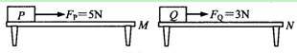
A．桌面M一定比桌面N粗糙
B．P的速度一定大于Q的速度
C．P的质量一定大于Q的质量
D．P受到的摩擦力一定大于Q受到的摩擦力
- 如图所示，铅球抛出后，当铅球位于最高点时处于____$($选填“平衡”或“非平衡”$)$状态，铅球位于最高点时，一切外力突然消失后，铅球的运动状态是：__________。
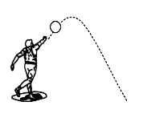

- (2020•东莞市一模)如图甲所示，张华用水平推力F推置于水平地面上的木箱，在此过程中，推力F的大小随时间t变化的情况如图乙所示，木箱运动速度v的大小随时间t变化的情况如图丙所示，则1﹣3s木箱做 (选填“匀速”或“变速”)运动，3～5s推力对木箱做的功是 J，1～3s木箱所受的滑动摩擦力是 N。
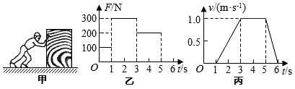
- 小刚用矿泉水瓶做实验：
(1)拧开瓶盖时发现，瓶盖上有很多的竖条纹，这是为了 ．
(2)如图甲，他用水平力推动底部时，瓶子沿桌面平稳地移动；他用相同的水平力推瓶盖时，瓶子翻了，验证的是力的作用效果与力的 有关．
(3)如图乙，将瓶子静止平方在桌面上，用水平力突然向右推动瓶子，会看到瓶中原有的一个气泡瞬间向 (选填“左”或“右”)运动．
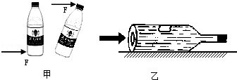
- (2021·黑龙江绥化市·中考真题)某同学利用如图所示装置探究“研究影响滑动摩擦力大小的因素”实验，他利用细线、长木板、两个完全相同的木块A、B和一个弹簧测力计，在水平台上进行实验。
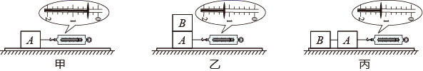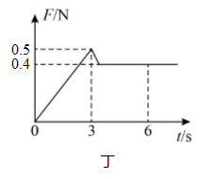
(1)实验中用弹簧测力计水平拉动木块，使它沿长木板做____________运动，根据____________知识，可知弹簧测力计对木块的拉力与木块受到的滑动摩擦力大小相等。当停止拉动木块后，木块由于__________会维续运动。
(2)比较甲、乙两图，得出的结论是：当接触面的粗糙程度相同时，_____________越大，滑动摩擦力越大。
(3)比较乙、丙两图，得出的结论是：滑动摩擦力大小与接触面积大小____________。(选填“有关”或“无关”)
(4)在利用甲图装置进行实验时，拉动木块由静止到匀速直线运动过程中，弹簧测力计对木块的拉力F随时间t的变化图象如图丁所示。0～3s木块处于静止状态，3s后木块开始运动，分析图象可知，当木块所受拉力为0.4N时，木块处于____________状态。

